**ТЕХНИЧЕСКОЕ ОБОСНОВАНИЕ СЕРВИСА ПО ОБЪЕДИНЕНЮ 3D МЕЙКЕРОВ.**

Данный сервис позволяет вам заказывать 3D модели от разных пользователей.

Так же в этом сервисе можете и вы стать 3D мейкером и продавать, свои модели.

Целевая аудитория проекта являются изобретателями своих 3D моделей которую можно заказать.

**ПОТЕНЦИАЛЬНЫЕ ПРЕИМУЩЕСТВА ДЛЯ ПОЛЬЗОВАТЕЛЕЙ**

* Наличие возможности продавать свои 3D модели.
* Удобный интерфейс в использовании.
* Очень много категорий на разный вкус.
* Обратная связь 3D-мейкеров и клиентов посредством отзывов.

**ВЫГОДЫ**

* Заработок денег с продаж.
* Знакомство с другими 3D-мейкерами, которые более опытнее.
* Интересные работы пользователей.
* Получение информации для статистики

**СТЕК ТЕХНОЛОГИЙ**

* *серверный язык*: **PHP**
* *СУБД*: **MySQL**
* *вёрстка*: **HTML5/CSS3**
* *клиентский язык*: **JavaScript**

**ОПИСАНИЕ ТЕХНОЛОГИЙ**

Серверный язык: **PHP** – используется для взаимодействия с базой данных.

База данных: **MySQL** – используется для хранения данных и доступ к ним.

Вёрстка**: HTML/CSS3** – используется для разметки страниц.

Клиентский язык**: JavaScript** - используется для интерактивного взаимодействия со стороны пользователя.

Система контроля версий: **GIT**

**ОБОСНОВАНИЕ ВЫБОРА СТЕКА**

**PHP** - самый популярный серверный язык, множество информации, начиная от официальной документации, заканчивая различными уроками от других разработчиков**.**

**MySQL** - самая популярная СУБД, проста в использовании, поддержка в PHP 7.3 без использования сторонних библиотек, обилие технической информации.

**HTML/CSS** – стандарт современной вёрстки.

**JavaScript** - стандартный клиентский язык, обеспечивает простое взаимодействие с пользователем, самый популярный клиентский язык, следовательно, большое обилие информации.

**GIT -** простая в использовании система контроля версий, поддерживается самым популярным хостингом для IT-проектов GitHub.

**СТРАНИЦЫ ПРОЕКТА**

**ГЛАВНАЯ** **СТРАНИЦА** – главная страница.

**ТОРГОВАЯ ПЛОЩАДКА –** страница с работами пользователей.

**КАТОЛОГ –** страница с категориями.

**СТРАНИЦА ЛИЧНОГО КАБИНЕТЫ –** страница, где будут находится ваши работы.

**ГЛАВНАЯ СТРАНИЦА**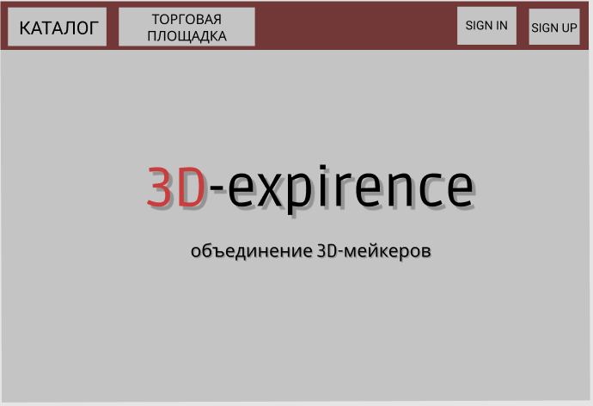

Главная страница содержит логотип и расположенные кнопки “Каталог” и “Торговая площадка”.

**ТОРГОВАЯ ПЛОЩАДКА**

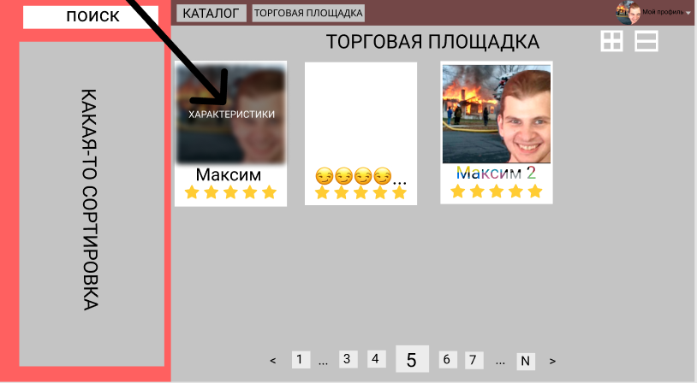

Переходя на торговую площадку, вы попадаете на работы, созданные другими пользователями, можно воспользоваться сортировкой чтоб найти что-нибудь на ваш вкус.

**КАТОЛОГ**

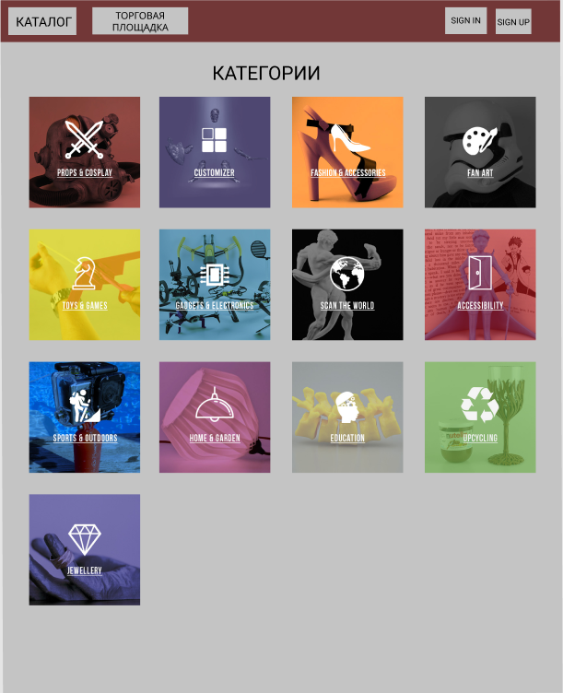

Здесь находятся категории товаров, которые вы можете выбрать и посмотреть.

**ЛИЧНЫЙ КАБИНЕТ**

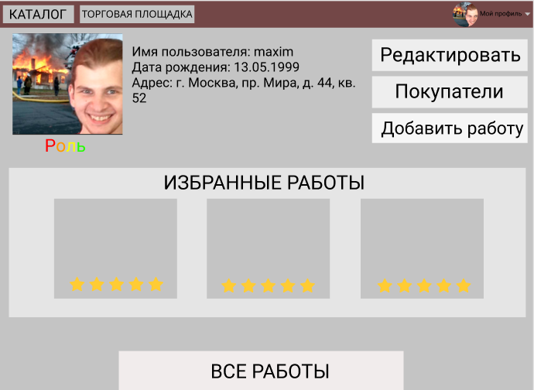

В личном кабинете вы можете смотреть ваши избранные работы и так же создавать их.

**ОПИСАНИЕ ФУНКЦИОНАЛА**

**База данных**

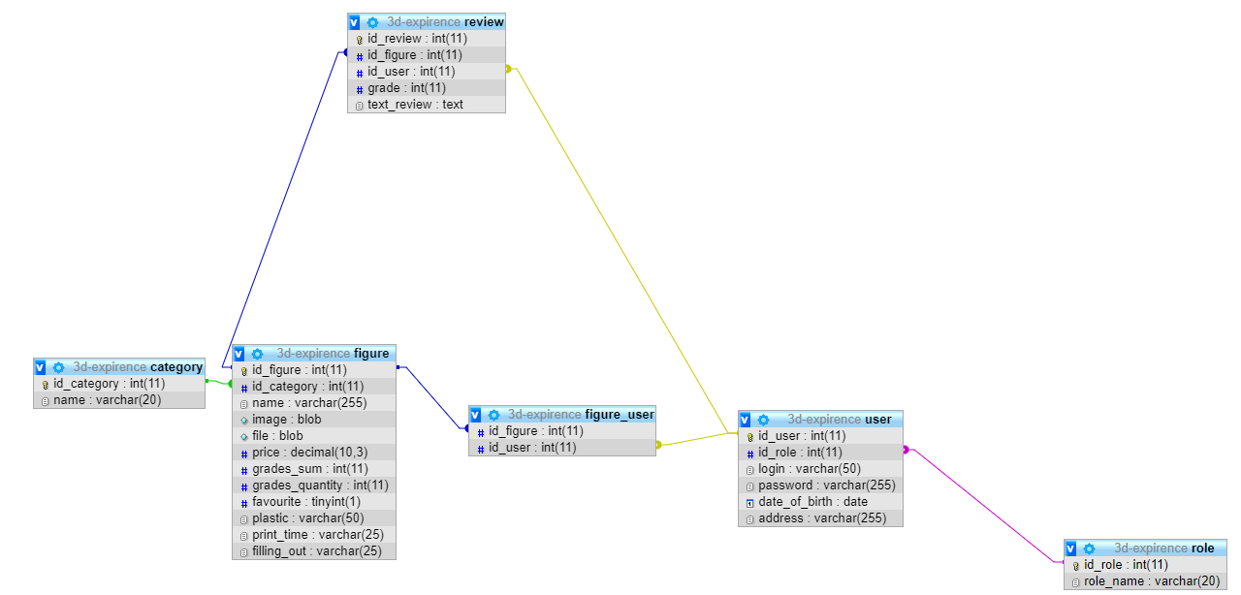

Структура базы данных следующая:

* Таблица figure содержит информацию о добавленных 3D-моделях
* Таблица user содержит информацию о пользователях
* Таблица category содержит информацию о категории, к которой относится конкретная 3D-модель
* Таблица figure_user является развязывающий таблицей, содержащая информацию о фигурах, относящихся к конкретному пользователю
* Таблица role содержит информацию о ролях пользователей
* Таблица review содержит информацию об отзывах, добавляемых пользователями

**Регистрация**

Регистрация осуществляется посредством JavaScript и PHP. При каждом вводе значений JavaScript проверяет, совпадает ли значение определённым критериям (длина, спец. символы и т.д.). Когда все значение будут правильными, будет возможность нажать на кнопку «Зарегистрироваться». При нажатии на эту кнопку, мы вызываем PHP-скрипт, которому передаются все данные. PHP-скрипт хеширует пароль, после чего происходит добавление пользователя в таблицу user.

**Авторизация**

При авторизации PHP-скрипт сравнивает логин и пароль с тем, что находится в базе. Если всё совпадает, то создаётся сессия и пользователь авторизуется. В случае несовпадения появляется соответствующее сообщение.

**Категории**

При клике на определённую категорию мы попадаем на страницу с каталогом 3D-моделей, относящихся к определённой категории.

**Каталог**

На странице каталога показываются 3D-модели, относящиеся к определённой категории, совпадающие выбранным фильтрам и подходящие под поисковой запрос, отсортированные определённым образом. PHP-скрипт выдаёт отфильтрованные 3D-модели в формате JSON, а JavaScript отображает их в определённой последовательности.

**Страница с 3D-моделью**

На данной странице отображается информация о модели. Для идентификации модели, в GET-параметре передаётся её id. PHP-скрипт возвращает информацию о модели и отзывах в JSON-формате, а JavaScript отображает её.

**Страница с редактированием информации о пользователе**

На этой странице имеется возможность редактирования своей информации. При нажатии на кнопку изменения, обновляются данные благодаря PHP-скрипту.

**Страница с добавлением 3D-модели**

На это странице необходимо заполнить все необходимые поля. После нажатия на кнопку «Добавить модель» при помощи PHP-скрипта информация добавляется в базу данных.

**ПЛАН-ПРОЕКТ** 